**Taalwijzertje opdrachten 18/5 t.e.m. 20/5/2020**

**Herhaling Kijker 7 Taalwijs (werkbladen)**

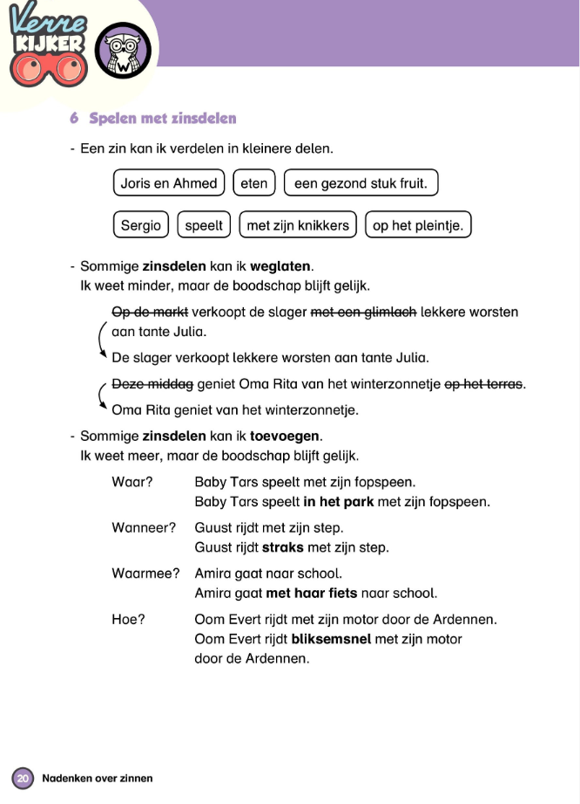

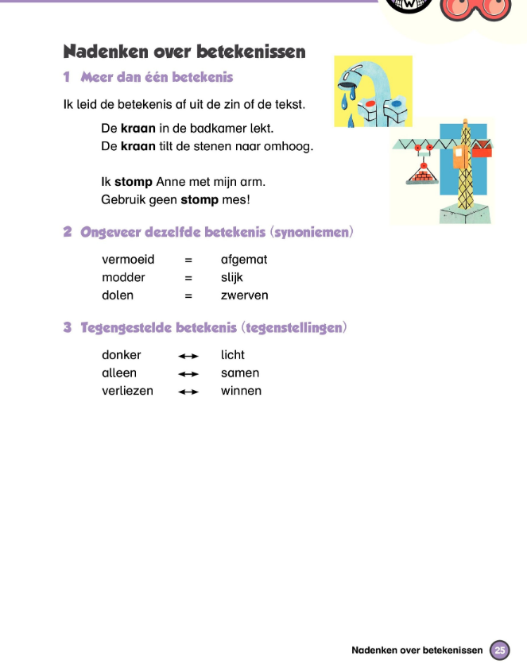

**Begrijpend lezen Kijker 8 Les 6 en 7 (wb p.12🡪16)**

